
活動報告表
活動名稱 | 性平教育諮詢輔導
活動日期 | 107年10月23日 | 活動地點 | 簡報室
活動對象 | 各處室主管 | 參加人數 | 23人
活動成效 | 性平教育諮詢輔導
活動照片
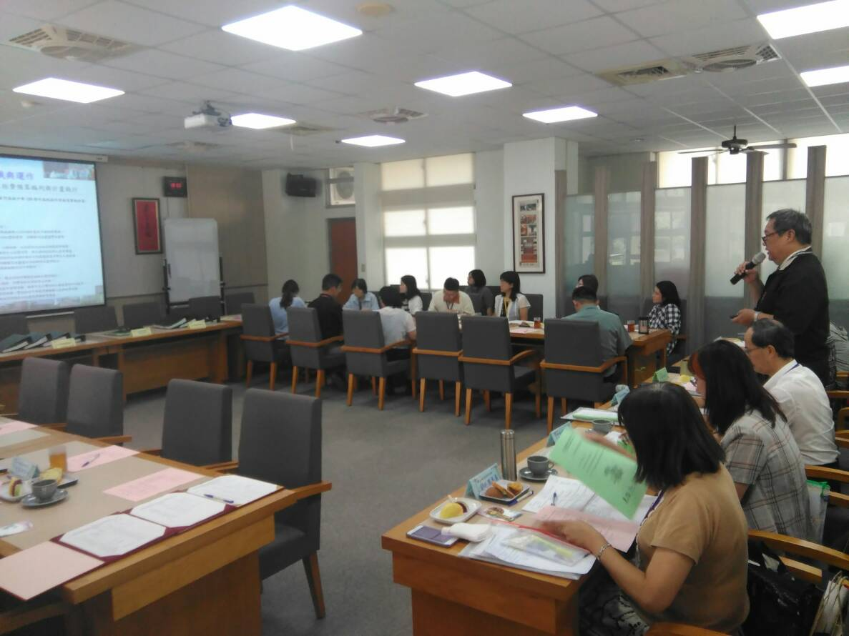
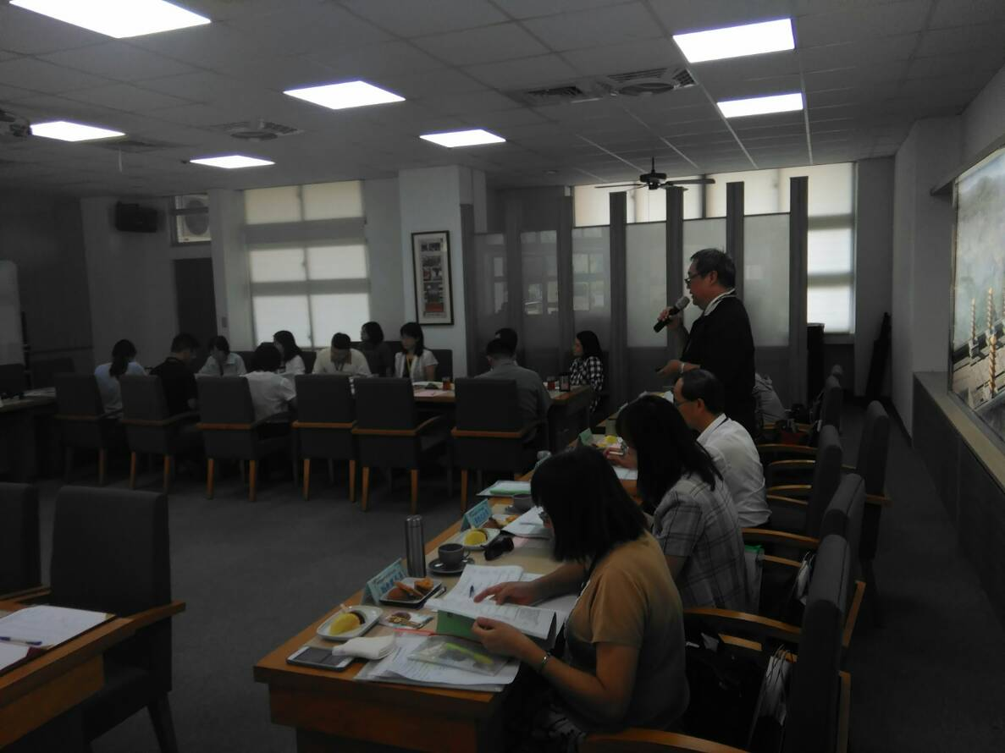

活動照片
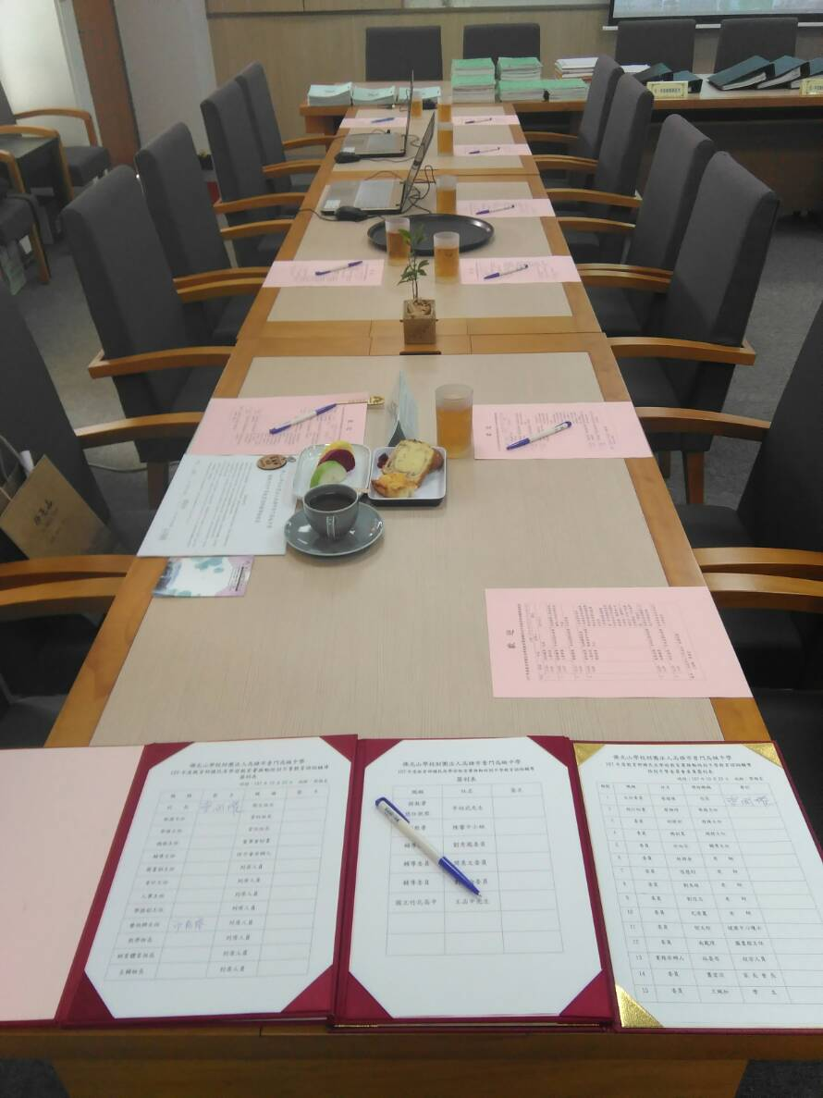
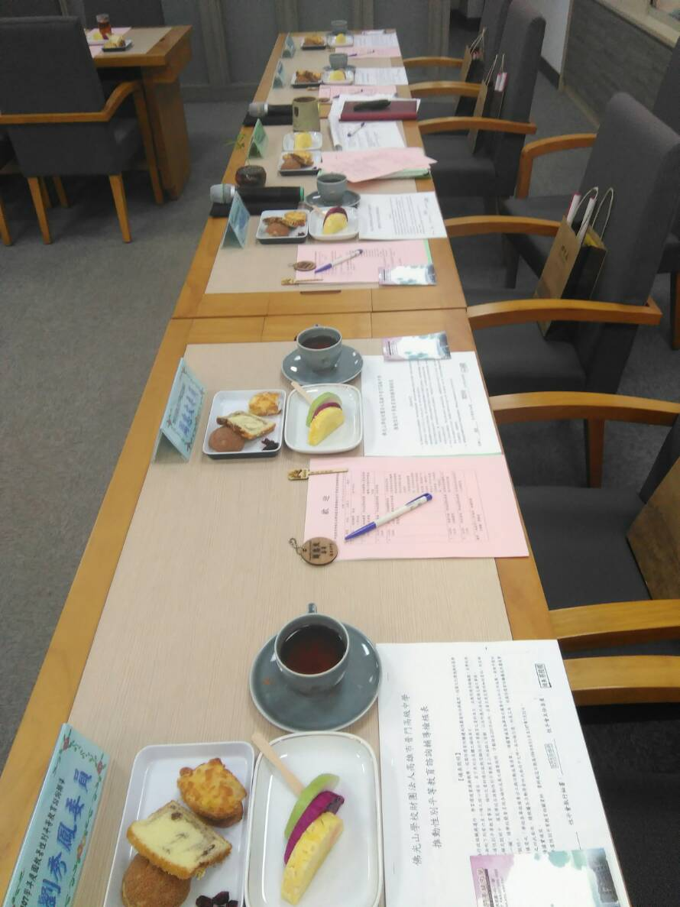

活動照片
